# **CSS 3 Flex & Grid**

צרו את אתר חנות החיות הבא:

דף הבית:

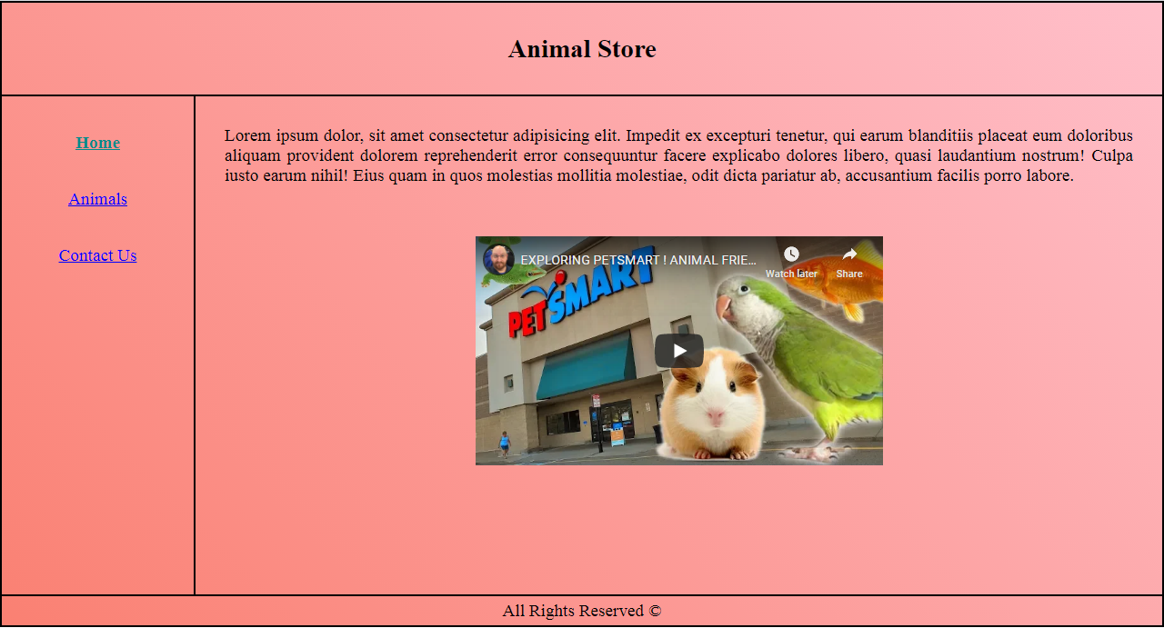

דף חיות:

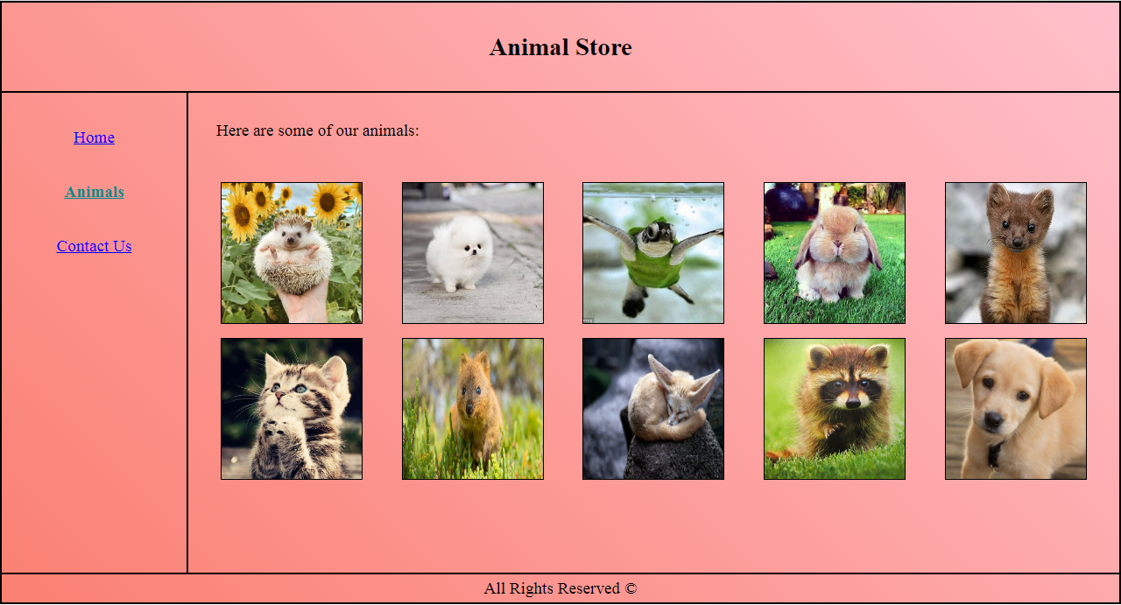

דף צור קשר:

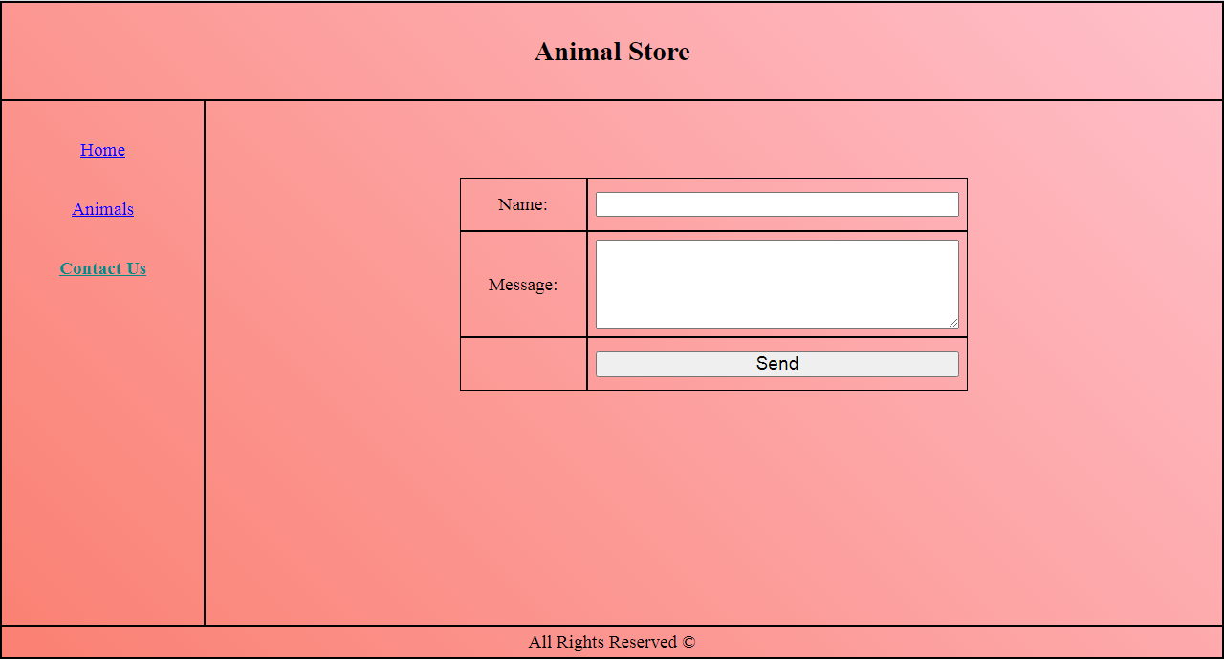

בהצלחה 😊